Приложение 1к Приказу № 40- Ө

УТВЕРЖДАЮ
Председатель Республиканского Государственного
учреждения «Государственная комиссия по
сортоиспытанию сельскохозяйственных культур»
____________ Т. Ажгалиев «03» августа 2018 г.

МЕТОДИКА ПРОВЕДЕНИЯ ИСПЫТАНИЙ
НА ОТЛИЧИМОСТЬ, ОДНОРОДНОСТЬ И СТАБИЛЬНОСТЬ
ОБЛЕПИХА
(Hippophae L.)

I. Общие рекомендации
Данная методика применима для всех вегетативно размножаемых сортов Hippophae L. Одновременно следует руководствоваться Приказом Министра сельского хозяйства Республики Казахстан от 2 июля 2015 года № 4-2/602. «Об утверждении Правил проведения сортоиспытания сельскохозяйственных растений».

II. Требуемый материал
1. Для испытания заявитель должен прислать 5 корнесобственных растений после одного года доращивания в поле питомника укоренённых зеленых черенков.
2. Саженцы должны быть визуально здоровыми, без поражений болезнями и повреждений вредителями, соответствовать первому товарному сорту ГОСТ.
3. Саженцы не должны быть обработаны ядохимикатами, если на то нет разрешения или требования Госкомиссии. Если они были обработаны, то необходимо дать подробное описание обработки.
4. Заявитель, высылающий растения из другой страны, должен полностью соблюдать все таможенные правила.

III. Проведение испытаний
1. Полевые испытания проводят при условиях, обеспечивающих нормальное развитие растений обычно в одном месте, в течение не менее двух лет плодоношения. При необходимости испытание продолжают в третьем году. Если в этом месте не могут быть определены какие-либо важные признаки сорта, он может быть испытан в дополнительном месте.
2. Оцениваемый сорт и похожие на него общеизвестные сорта из коллекции (по признакам, указанным в анкете) размещают на смежных делянках. В опыте размещают и делянки эталонных сортов. Равномерно по всей площади опыта размещают мужские растения-опылители.
3. Отдельные признаки можно изучать на дополнительных делянках, если они находятся в сходных условиях среды.

IV. Методы и наблюдения
1. Все наблюдения, определяемые измерением, взвешиванием или подсчетом, должны быть выполнены на 5-ти растениях или 15-ти частях по 3 от каждого из 5-ти растений.
2. Все наблюдения на почке, листе и побеге проводят в центральной части побега в период созревания плодов.
3. Все наблюдения на полностью развитом листе проводят на побегах.

V. Группирование сортов
Сорта опыта должны быть разбиты на группы. Для группировки используют такие показатели, которые, исходя из практического опыта, не варьируют или варьируют незначительно в пределах сорта и их варьирование в пределах коллекции распределено равномерно.
Рекомендуется использовать следующие признаки:
1) растение: сила роста (признак 2);
2) плод: форма (признак 17);
3) плод: окраска (признак18);
4) плодоножка: длина (признак 20);
5) срок созревания плодов (признак 23).

VI. Признаки и обозначения
Признаки, используемые для оценки отличимости, однородности и стабильности, и степени их выраженности приведены в таблице VI. Отметка (*) указывает на то, что данный признак следует учитывать каждый вегетационный период и обязательно включать в описание сорта (за исключением случаев, когда степень выраженности предыдущего признака указывает на его отсутствие или когда условия окружающей среды делают это невозможным), отметка (+) означает, что описание признака сопровождается в методике дополнительными объяснениями и (или) иллюстрациями. По каждому признаку указан метод его учета.
Значениям выраженности признака даны индексы (1 - 9) для электронной обработки результатов.

VII. Таблица признаков

Признак |  | Степень выраженности | Индекс
1. | Растение: тип кроны | дерево  древовидный куст  куст | 1  2  3
2. (*) | Растение: сила роста | слаборослое  среднерослое  сильнорослое | 3  5  7
3. (*) (+) | Растение: пол | мужской  женский | 1  2
4. (+) | Крона: форма | овальная  округлая  плоскоокруглая | 1  2  3
5. | Крона: густота | редкая  средняя  густая | 3  5  7
6. | Крона: облиственность | слабая  средняя  сильная | 3  5  7
7. | Побег: изогнутость | прямой  изогнутый | 1  2
8. | Побег: ребристость | отсутствует  имеется | 1  9
9. | Побег: окраска коры с солнечной стороны | серая  серебристо-серая  серо-зеленая  зеленая  иная (указать какая) | 1  2  3  4  5
10. | Побег: околюченность | слабая  средняя  сильная | 3  5  7
11. | Листовая пластинка: длина (в средней части побега) | короткая  средней длины  длинная | 3  5  7
12. | Листовая пластинка: ширина | узкая  средней ширины  широкая | 3  5  7
13. (+) | Листовая пластинка: форма (незадолго до созревания ягод) | узколанцетовидная  широколанцетовидная  односторонне развита и гофрирована | 1  2  3
14. | Листовая пластинка: профиль (в средней части побега) | вогнутая  плоская  выпуклая по всей длине  сложенная по средней жилке лодочкой  изогнутая у верхушки вниз | 1  2  3  4  5
15. | Лист: окраска верхней поверхности | светло-зеленая  серовото-зеленая  серебристо-зеленая  желтовато-зеленая  зеленая  сизовато-зеленая  темно-зеленая  иная (указать какая) | 1  2  3  4  5  6  7  8
16. | Лист: окраска нижней поверхности | светло-зеленая  серовото-зеленая  серебристо-зеленая  желтовато-зеленая  зеленая  сизовато-зеленая  темно-зеленая  иная (указать какая) | 1  2  3  4  5  6  7  8
17. (*) (+) | Плод: форма | округлый  овальный  узкоовальный  широкоовальный  яйцевидный  тупояйцевидный  цилиндрический | 1  2  3  4  5  6  7
18. (*) | Плод: окраска | желтый  желто-оранжевый  оранжевый  темно-оранжевый  красно-оранжевый  красный  темно-красный | 1  2  3  4  5  6  7
19. | Побег: плотность расположения плодов | рыхлое  среднее  плотное | 3  5  7
20. (*) | Плодоножка: длина | короткая  средней длины  длинная | 3  5  7
21. (*) | Плод: характер отрыва от плодоножки | сухой  полусухой  мокрый | 3  5  7
22. | Плод: усилие для отрыва от плодоножки | слабое  среднее  сильное | 3  5  7
23. (*) | Срок созревания плодов | очень раннее  раннее  среднее  позднее | 1  3  5  7

VIII. Объяснения и методы проведения учетов

К 3. Растение: пол
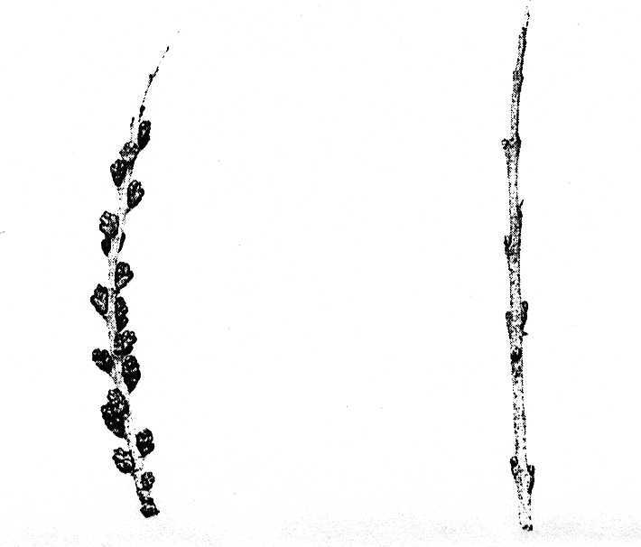

мужской женский
К 4. Крона: форма
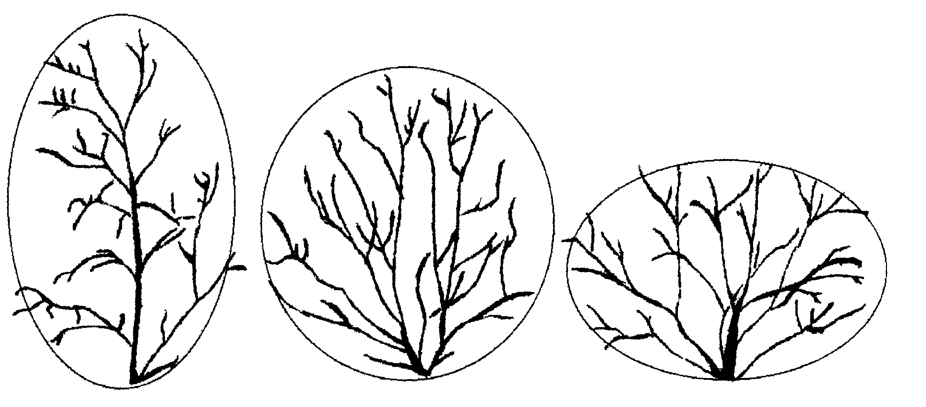
овальная округлая плоскоокруглая

К 13. Листовая пластинка: форма (незадолго до созревания ягод)

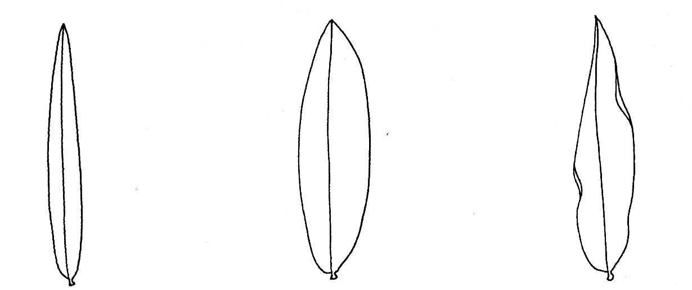

узколанце- широколанце- односторонне развита
товидная товидная и гофрирована

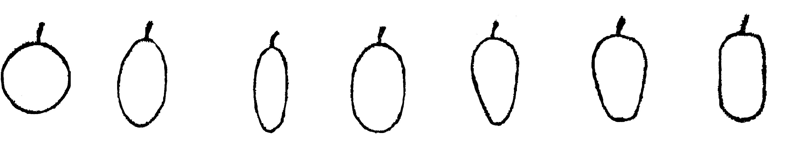
К 17. Плод: форма
округлый овальный узко- широко- яйцевидный тупо- цилиндри-
овальный овальный яйцевидный ческий

VIII. Объяснения и методы проведения учетов
8.1 Объяснения по нескольким признакам
Признаки, содержащие обозначения (a)-(b)-(c)-(d) в третьей колонке Таблицы признаков, следует наблюдать следующим образом:
(a) растение: наблюдения проводят во время зимнего покоя;
(b) побег: наблюдения проводят во время активного роста;
(c) листовая пластинка: наблюдения проводят на полностью развитых листьях в центральной трети растущего побега средней части растения;
(d) опушение: для наблюдения используют увеличительное стекло;
(е) ягода: наблюдения проводят во время созревания ягод.

8.2 Объяснения по отдельным признакам
К 1. Растение: пол
1 |  | 2
женское |  | мужское
К 2. Растение: тип роста
1 |  | 2
дерево |  | куст
К 4. Растение: сила роста
Силу роста дерева рассматривают как общую динамику вегетативного роста.

К 9. Побег: длина колючек
Боковые колючки оценивают в целом, поскольку верхушечные колючки (на верхушке центральных главных побегов) длиннее.

К 10. Листовая пластинка: форма
1 |  | 2 |  | 3
очень узкоэллиптическая |  | узкоэллиптическая |  | узкояйцевидная
К 17. Ягода: форма
1 |  | 2 |  | 3
грушевидная |  | яйцевидная |  | поперечно-эллиптическая
4 |  | 5 |  | 6
округлая |  | эллиптическая |  | продолговатая
К 21. Время начала цветения
Время начала цветения отмечают, когда полностью открыты 10% цветков.

К 22. Время начала созревания ягод
Время начала созревания ягод отмечают, когда 90% ягод достигли полной окраски.

РГУ «Государственная комиссия
по сортоиспытанию
сельскохозяйственных культур»
МСХ РК

АНКЕТА СОРТА

1. Культура ОБЛЕПИХА Hippophae L.
(русское название) (латинское название)
2. Заявитель _______________________________________________________
(имя и адрес)
________________________________________________________________________

____________________________________________________________________________________

3. Предлагаемое название сорта ______________________________________
Селекционный номер _____________________________________________
4. Сведения о происхождении, особенности поддержания и размножения сорта
4.1 Происхождение
1) сеянец неизвестных родителей [ ]
2) продукт контролируемого опыления [ ]
а) мать ___________________________________________
б) отец ___________________________________________
3) продукт свободного опыления (укажите опыляемый сорт) [ ]
_____________________________________________
4) мутация (укажите родительский сорт) [ ]
_____________________________________________
4.2 Размножение
1) растительный материал получен микроразмножением
да [ ] нет [ ]
2) вегетативным способом
да [ ] нет [ ]

4.3 Образ жизни __________________________________________________
4. 4 Цикл развития ________________________________________________
5. Признаки сорта (цифры в скобках соответствуют номеру признака в таблице признаков). Отметьте в квадратных скобках степень выраженности признаков.

Признак | Степень выраженности | Индекс
С 1 по 23 признаки

- Похожие сорта и отличия от этих сортов
Название похожего сорта _______________________________
Название похожего (их) сорта (ов) | №  признака | Признак | Степень выраженности признака
Название похожего (их) сорта (ов) | №  признака | Признак | похожий сорт | сорт-кандидат
7. Дополнительная информация
7.1. Устойчивость к болезням и вредителям ______________________________________________________________________________
______________________________________________________________________________
______________________________________________________________________________
______________________________________________________________________________

7.2 Особые условия для испытания сорта ____________________________________________________________________________
____________________________________________________________________________
____________________________________________________________________________
____________________________________________________________________________
7.3 Другая информация ____________________________________________________________________________
____________________________________________________________________________
____________________________________________________________________________

Дата «____»_______________20 ____г.
Подпись ________________________
МП

Подготовлена в НИИ садоводства Сибири им. М.А. Лисавенко.

